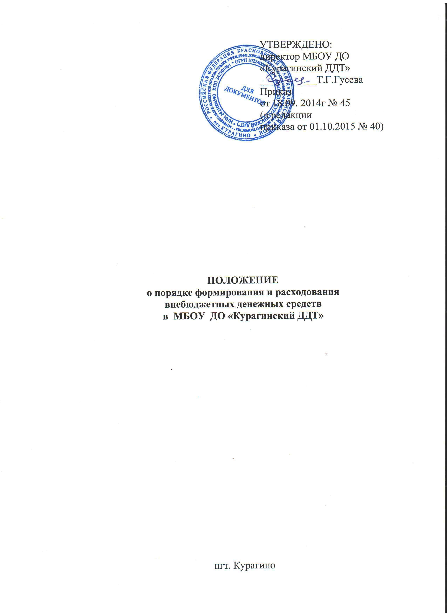

1. Общие положения

1.1. Настоящее Положение о порядке формирования и расходования внебюджетных денежных средств в (далее - Положение) разработано на основе Бюджетного кодекса РФ, Закона РФ «Об образовании», Трудового кодекса РФ и других нормативных правовых актов, регулирующих порядок привлечения и расходования внебюджетных денежных средств бюджетными учреждениями.
1.2. В МБОУ ДО «Курагинский ДДТ» (далее - Учреждение) источниками внебюджетных денежных средств являются:
- доходы Учреждения от оказания платных образовательных услуг;
- доходы Учреждения от разрешенной предпринимательской деятельности;
- добровольные пожертвования граждан и юридических лиц;
- средства иных источников, не запрещенных законом.
1.3. Внебюджетные денежные средства могут расходоваться Учреждением на следующие цели:
- дополнительные выплаты работникам Учреждения;
- приобретение учебной литературы и учебного оборудования;
- проведение ремонта в помещениях Учреждения, в т. ч. на приобретение материалов и услуг, необходимых для ремонта;
-на командировочные расходы;
-на приобретение канцтоваров и расходных материалов;
-прочие хозяйственные расходы (моющие средства, хозяйственный инвентарь и т.п.);
- приобретение товаров, оплату работ и услуг для нужд Учреждения.
1.4. Доля внебюджетных денежных средств, направляемых на цели, указанные в п. 1.3 настоящего Положения, устанавливается приказом директора Учреждения и разрешением главного распорядителя бюджетных средств.
1.5. Платные образовательные услуги, предоставляемые Учреждением:
- обучение по дополнительным общеобразовательным (общеразвивающим) программам (сверх услуг, финансируемых из бюджета);
- преподавание специальных курсов и циклов дисциплин;
- репетиторство и другие услуги, не предусмотренные соответствующими образовательными программами и федеральными государственными образовательными стандартами и требованиями.
1.6. Доход, полученный от реализации платных образовательных услуг в Учреждении, реинвестируется в Учреждение в соответствии с утвержденной директором Учреждения сметой доходов и расходов.
1.7.Сбор средств, получаемых за предоставление платных образовательных услуг Учреждением, производится только через учреждение банка.

2. Распределение средств, поступивших за оказание
платных образовательных услуг

2.1. На оказание каждой образовательной услуги составляется смета расходов (калькуляция) в расчете на одного получателя этой услуги. Калькуляция рассчитывается в целом на группу получателей одного вида услуги, и затем определяется цена отдельной услуги на каждого получателя.
2.2. Сметы доходов и расходов по платным образовательным услугам Учреждения разрабатывается МКУ «ЦБ Курагинского района».
2.3. Сметы доходов и расходов при предоставлении платных образовательных услуг составляются по статьям в соответствии с бюджетной классификацией по каждому виду платных образовательных услуг и утверждаются директором Учреждения.
2.4.Доходы от оказания платных образовательных услуг распределяются следующим образом:
2.4.1 Оплата труда работников, оказывающих платные услуги, лицам, ответственным за организацию платных услуг, включая премии за качественное выполнение обязанностей, доплаты, надбавки за интенсивность и напряжённость труда, начисление на оплату труда – до 50% от дохода.
2.4.2. Все оставшиеся денежные средства расходуются на покрытие себестоимости услуги:
- дополнительные выплаты работникам Учреждения;
- приобретение учебной литературы и учебного оборудования;
- проведение ремонта в помещениях Учреждения, в т. ч. на приобретение материалов и услуг, необходимых для ремонта;
-на командировочные расходы;
-на приобретение канцтоваров и расходных материалов;
-прочие хозяйственные расходы (моющие средства, хозяйственный инвентарь и т.п.);
- приобретение товаров, оплату работ и услуг для нужд Учреждения.
2.5. Фонд развития Учреждения формируется в сумме не менее 10% от всех расходов, отнесённых на себестоимость платных услуг, и направляется на развитие материально-технической базы Учреждения.
2.6. Фонд оказания услуг социально - незащищенным слоям населения формируется в сумме 2% от всех расходов, отнесённых на себестоимость платных услуг.
2.7. Расходование внебюджетных денежных средств может осуществляться путем установления выплат в процентном отношении (доплаты, надбавки к заработной плате, премирование и т. д.) или в абсолютных величинах (приобретение товаров, работ и услуг и т. д.).
2.8. Расходование внебюджетных денежных средств производится по решению директора Учреждения в пределах этих средств, направляемых на конкретные цели.
2.9. Внебюджетные денежные средства, имеющие целевой характер (добровольные пожертвования), расходуются Учреждением исключительно по назначению, определенному жертвователем, в порядке, установленном действующим законодательством и договором пожертвования.
2.10. Учреждение в предусмотренных законом и договором пожертвования случаях обязано представлять отчет о расходовании внебюджетных денежных средств лицу, передавшему Учреждению данные средства.

3.Оплата труда работников, занятых внебюджетной деятельностью

3.1. Выполнение работ по предоставлению платных образовательных услуг может производиться штатными работниками Учреждения, совместителями (внутреннее совместительство) и лицами, привлекаемыми из других организаций.
3.2. Категории работников, занимающиеся платными образовательными услугами Учреждения:
3.2.1.педагогические работники;
3.2.2.учебно - вспомогательный персонал;
3.2.3.административно-хозяйственный (обслуживающий) персонал;
3.2.4.административно-управленческий персонал;
3.2.5.бухгалтер.
3.3. Основная заработная плата работникам Учреждения, привлекаемых для реализации платных образовательных услуг выплачивается за выполнение ими своих функциональных обязанностей и работ.

4. Порядок установления и оплата труда работников, привлекаемых для реализации платных образовательных услуг.

4.1.Размер почасовой оплаты труда устанавливается за счет внебюджетных средств в соответствии с утвержденными тарифами и сметой расходов на каждый вид платной образовательной услуги Центра.
4.2. Оплата производится в соответствии с дополнительными соглашениями (договорами о возмездном оказании услуг) и табелем учета рабочего времени.
4.3. Расчет с работниками, осуществляющими реализацию платных образовательных услуг в Учреждении, производится ежемесячно за фактически отработанное количество часов, отраженных в табеле учета рабочего времени (часов по программе), в соответствии с актом выполненных работ, предоставляемых ответственным работником за организацию платных образовательных услуг в Учреждении.
4.4. Выплата заработной платы и вознаграждений из внебюджетного фонда Учреждения производится МКУ «ЦБ Курагинского района» в сроки, установленные для выплаты заработной платы работникам Учреждения.
4.5. Налогообложение заработной платы по платным образовательным услугам осуществляется в соответствии с действующим законодательством.

5. Ответственность директора, педагога дополнительного образования

5.1 Директор ведет строгий учет и контроль по расходованию внебюджетных средств и разрабатывает необходимую документацию.
5.2 Директор отчитывается по использованию внебюджетных средств один раз в год перед всеми участниками образовательного процесса через информационное пространство Учреждения.
5.3 Директор Учреждения обязан (не менее двух раз в год) представить отчет о доходах и расходах средств, полученных Учреждением перед педагогическим коллективом.
5.4 Директор несет ответственность за соблюдение действующих нормативных документов в сфере привлечения и расходовании благотворительных пожертвований и оказания платных образовательных услуг.
5.5. Педагог дополнительного образования несет ответственность за жизнь и здоровье обучающихся во время проведения занятий.

6. Контроль за оказанием платных образовательных услуг

6.1. Ответственные лица ведут статистический и бухгалтерский учет результатов своей деятельности, составляют необходимую отчетность и предоставляют ее в порядке и сроки, установленные законодательством Российской Федерации, нормативными правовыми актами.
6.2. Директор Учреждения предоставляет всю необходимую информацию о реализации платных образовательных услуг Учреждения на Педагогический Совет Учреждения.
6.3. Нарушение работниками Учреждения настоящего Положения является основанием для привлечения их в установленном порядке к дисциплинарной ответственности.

